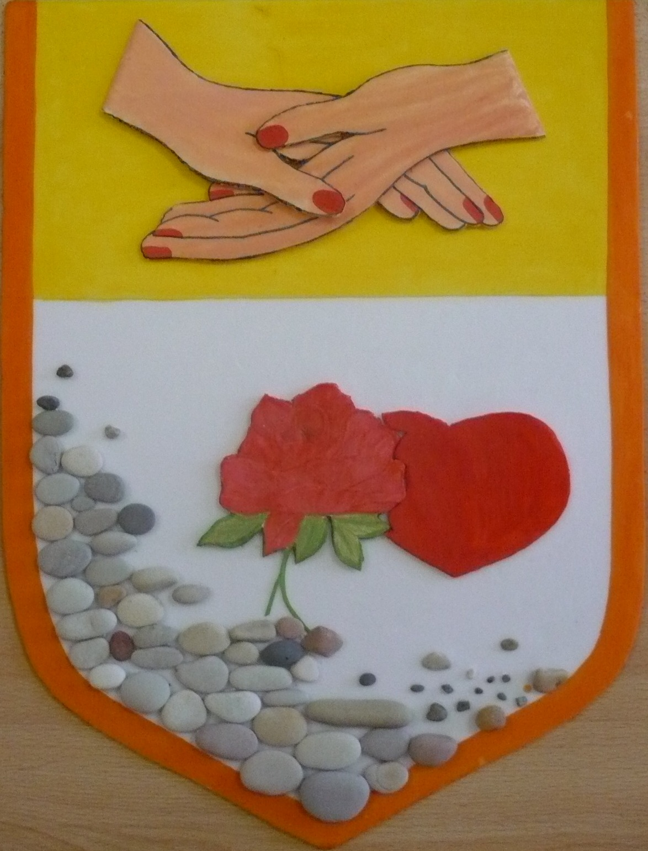
ГКОУ РО Казанская школа – интернат VII вида



ВЫБОРЫ
президента школьного самоуправления
детской организации
«МАЛЕНЬКАЯ СТРАНА»

деловая игра

Подготовила и провела ст. вожатая: Кремнева Ю.Н.

Октябрь
2014 год

Цели:
- Осознание учащимися необходимости важности выборов, как элемента демократической системы государства, и понимания, что в органы власти должны избираться люди достойные, обладающие лидерскими качествами; поддержка инициатив, направленных на создание и развитие ученического самоуправления в школе-интернате;
- развитие высокой гражданской позиции у школьников; помощь учащимся в формировании практических навыков, необходимых для участия в избирательной процедуре;
- воспитание социально-активной личности.
Оборудование: плакаты для оформления зала, урна для голосования, кабинка для голосования, документы необходимые для избирательной комиссии, избирательные бюллетени, СД-диск с записью музыки,MP 3 магнитофон, акустические колонки, фотоаппарат.

Ход мероприятия
Ст. вожатая: Добрый день, граждане Казанской школы-интерната! Сегодня вам предстоит принять очень важное решение. Ежегодно в октябре в нашем маленьком государстве «Маленькая страна» проходят выборы Президента школьного самоуправления.
Ст. вожатая: Президента школьного самоуправления – это тот человек, который будет отвечать за все происходящее в вашем коллективе в течение целого года. А вы, уважаемые граждане, должны будете выполнять решения тех, кому доверяете. Правильный выбор сделает вашу жизнь в интернате более интересной. Но если ошибетесь - результат будет противоположным.
Ст. вожатая: И сегодня мы собрались все вместе, чтобы сделать свой выбор и проголосовать за достойного кандидата на пост Президента нашего интерната. Но это сложное решение, т.к. все наши кандидаты достойны звания лидер.
Ст. вожатая: В этом году за звание президента будут бороться три девочки. Давайте еще раз познакомимся с нашими кандидатами: ученица 4 класса Позднышова Мария Игоревна, поприветствуем Марию Игоревну; ученик 4 класса Королёв Александр Николаевич, поприветствуем Александра Николаевича и ученица 3 класса – Вострикова Виолетта Алексеевна, поприветствуем Виолетту Алексеевну.
Ст. вожатая: И не одни выборы у нас не могут проходить без избирательной комиссии. И сейчас я вам представлю нашу участковую избирательную комиссию: председатель комиссии – Власов Сергей, Серёжа опытный член комиссии, так как она не первый раз работает в избирательной комиссии, заместитель председателя – Иваницкий Арсений, секретарь – Вострикова Диана, Щеголькова Мария и Губарева Анна – члены комиссии с правом решающего голоса.
Ст. вожатая: Президент избирается всеобщим голосованием. Это значит, что каждый из вас может проголосовать. Выборы тайные, поэтому избирательные бюллетени заполняются в специальном кабинете. Каждый получает бюллетень с фамилиями всех кандидатов. Вы должны поставить значок протии фамилии того кандидата, за кого будете голосовать. В бюллетене должен быть один значок, иначе он будет считаться недействительным.
Ст. вожатая: Ребята, а вы когда-нибудь ходили со своими родителями или родственниками на выборы?
Ответы детей
Ст. вожатая: Скажите, а с каким документом нужно идти на выборы?
Ответы детей.
Ст. вожатая: Правильно, с паспортом на выборы приходят взрослые, а так как вы еще дети и у вас нет паспортов, но зато есть ученические билеты. ученические билеты – это ваши документы с которыми по правилам вы приходите голосовать. На каждом ученическом билете указан номер. В соответствии с этим номером вы будите подходить по очереди к членам комиссии, предъявлять им свой ученический билет, член комиссии запишет ваш номер билета, и выдадут вам бюллетень, за который вы должные расписаться в списке избирателей, напротив своей фамилии, а затем пройти в кабинку для голосования и проголосовать, т.е. поставить отметку, толи крестик, толи галочку в одном из квадратиков, но только в одном.
Ст. вожатая: А сейчас давайте потренируемся. Т.К. не все ребята знают, как проходят выборы в нашем учреждении. А поможет мне председатель избирательной комиссии Власов Сергей. А все остальные внимательно смотрите за действиями Серёжи и запоминайте, потому, что каждый из вас тоже будите голосовать. Итак, начинаем, Сережа пришла на выборы…
Ст. вожатая: Мы приглашаем всех на выборы и призываем активно принять участие в выборах Президента школьного самоуправления. Тем самым выбрать достойного президента для нашей «Маленькой страны». И сейчас торжественно под звук гимна РФ мы откроем наш избирательный участок.
Звучит Гимн РФ
Член комиссии (Власов Сергей): Избирательный участок Казанской школы-интерната готов к выборам Президента школьного самоуправления. Члены комиссии в составе 5 человек готовы. Ящик для бюллетеней опечатан. Бюллетени получены.
Ст. вожатая: Итак, выборы начинаются.
Проводится голосование.
Ст. вожатая: Голосование завершилось. Счетная комиссия удаляется для подсчёта голосов и заполнения протокола.
Результаты выборов Президента.
Член счётной комиссии зачитывает протокол.
Президент выходит для поздравления.
Ст. вожатая: На этом выборы Президента школьного самоуправления
завершены.

Используемая литература и интернет ресурсы:
- Сценарий выборов Президента ДО «Маленькая страна» за 2012-2013, 2013-2014 учебный год, Кремнева Ю.Н.
- Гимн РФ
- Картинка на титульном листе
- Фото символика с личного архива

